安装JDK1.8
使用过LINUX的人都应该知道，在大多数LINUX发行版本里，内置或者通过软件源安装JDK的话，都是安装的openjdk。一般在windows平台上开发时都用的是SunJDK，为避免可能出现的问题 需要卸载自带的OpenJDK ，安装SunJDK。
JDK*(SunJDK) 与OpenJDK的区别：
OpenJDK是 jdk的开源版本
SunJDK与OpenJDK的授权协议不同
OpenJDK的源代码不完整
OpenJDK只包含最精简的JDK

安装步骤：
1，查看已经安装的jdk
rpm -qa|grep jdk
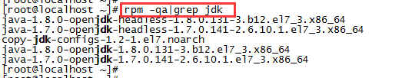

2，卸载命令
yum -y remove java-1.8.0-openjdk-headless-1.8.0.131-3.b12.el7_3.x86_64
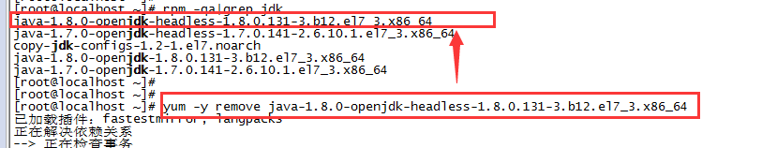
yum -y remove java-1.7.0-openjdk-headless-1.7.0.141-2.6.10.1.el7_3.x86_64
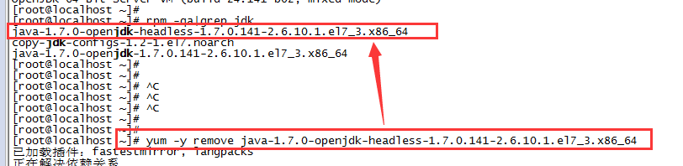
yum -y remove copy-jdk-configs-1.2-1.el7.noarch
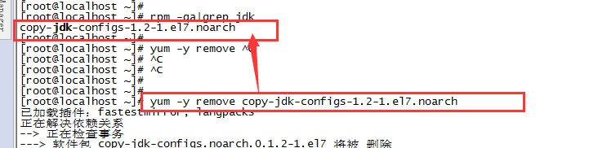

3，卸载完成后java命令不能被识别
java -version
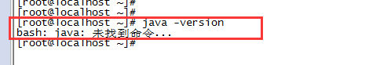

4，下载JDK
进入到目录 /usr/local/ 中：
cd /usr/local/
创建目录 tools：
mkdir -p tools
进入到目录 /usr/local/tools 中：
cd tools/
去官网下载jdk：
http://www.oracle.com/technetwork/java/javase/downloads/jdk8-downloads-2133151.html

用WinSCP上传工具把jdk1.8压缩包上传服务器到 /usr/local/tools/ 目录
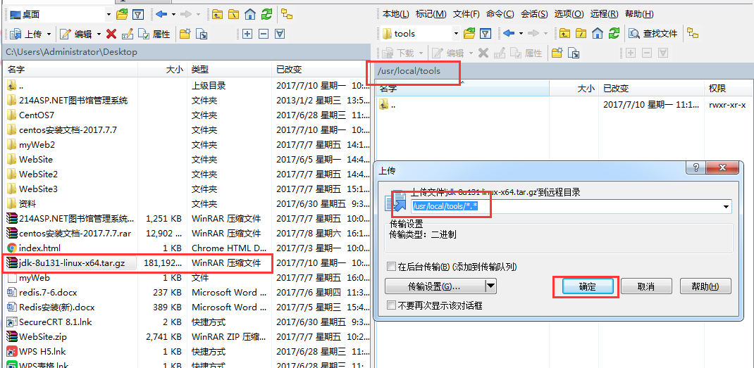

5，解压
tar -zxvf jdk-8u131-linux-x64.tar.gz

6，返回到上一级并创建 /usr/local/jdk 目录：
cd ..
mkdir -p jdk


7，进入到 tools 目录后将 jdk1.8.0_131 移动到 jdk 目录中：
cd tools
mv jdk1.8.0_131/ ../jdk/
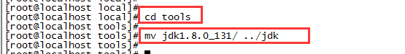

8，打开 /etc/ 目录下的 profile 文件：
vi /etc/profile
将如下代码追加到 profile 文件末尾：
# idea - jdk8 settings start 2017-07-10

JAVA_HOME=/usr/local/jdk/jdk1.8.0_131
JRE_HOME=$JAVA_HOME/jre
PATH=$PATH:$JAVA_HOME/bin:$JRE_HOME/bin
CLASSPATH=:$JAVA_HOME/lib/dt.jar:$JAVA_HOME/lib/tools.jar:$JRE_HOME/lib/dt.jar
export JAVA_HOME JRE_HOME PATH CLASSPATH

# idea - jdk8 settings end - 201-07-10
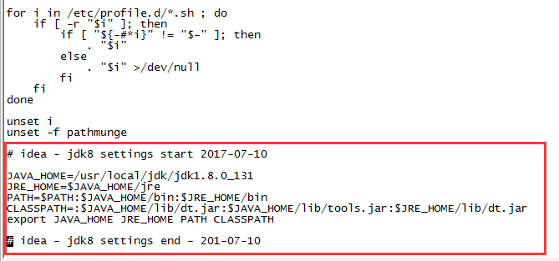

9，即可启用新的配置：
source /etc/profile
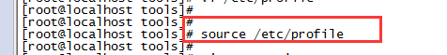

10，输入 java -version 查看 JDK 的版本：
java -version
